A: | JUAN SORIA |  |  |  | FECHA: | 27/ 06 / 2022 |  |  | COT #: | COT14 / 2022
ATN: |  | JUAN SORIA |  |  |  |  | DE: | ING. AMILCAR MARTINEZ |  |  | PAGINAS: | 1/2
CIUDAD / PAIS : |  |  |  | CBBA / BOLIVIA |  |  | REF.: | CABLECANAL ESCALERA STANDARD
EMAIL:

CABLECANALES ESCALERA STANDARD Y ACCESORIOS
ITEM | CANT | UNI | CAT | MODELO | DESCRIPCION | UNIT BS | VALOR BS
1 | 15 | pzs | 046184 | CABLECANAL-20E | RECTO ESCALERA 20 DE 6x24 cms x 2 mts CINCADO | 155,80 | 2337,00
2 | 30 | pzs | 046402 | CABLECANAL-UB/E | REDUCCION CONECTOR "S" DE 10 cms UNIVERSAL DE 5,7x10x12 cms CINCADO | 17,70 | 531,00
3 | 240 | pzs | 209807 | PERNO-EX | EXAGONAL 5/16"x3/4" ROSCA ORDINARIA COMPLETA CINCADO | 0,70 | 168,00
4 | 240 | pzs | 209976 | TUERCA-EX | EXAGONAL 5/16" ROSCA ORDINARIA CINCADO | 0,35 | 84,00
5 | 480 | pzs | 210082 | VOLANDA-HE | HIERRO P/PERNO 5/16" PLANA e=1,5mm DIA.EXT=3/4" CINCADO | 0,25 | 120,00
6 | 240 | pzs | 213450 | VOLANDA-P | DE PRESION N5/16" ESPESOR 2mm CINCADO | 0,19 | 45,60
 |  |  |  |  |  | TOTAL= | 3285,60

- CABLECANAL-20E
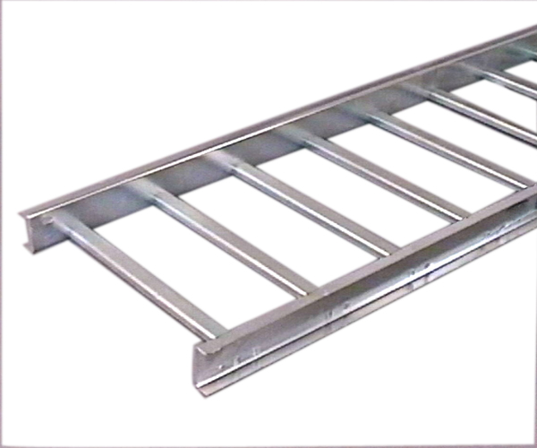

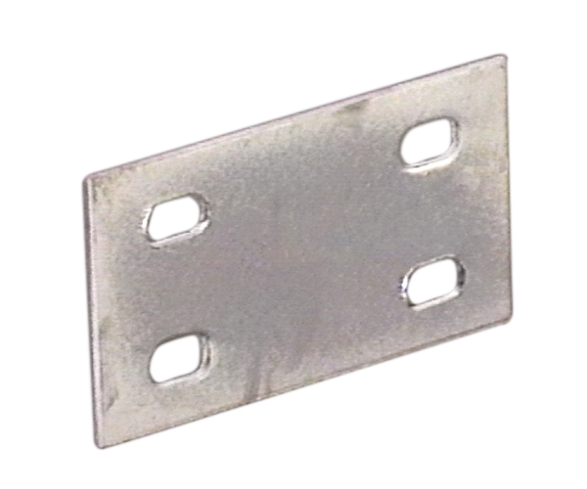
- CABLECANAL-UB/E.

- PERNO, TUERCA, VOLANDA.
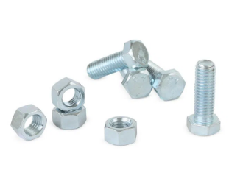

CONDICIONES GENERALES DE VENTA.

- PRECIOS: EN BOLIVIANOS, INCLUYEN TODOS LOS IMPUESTOS DE LEY.
- FORMA DE PAGO: AL CONTADO O DEPOSITO BANCARIO
- GARANTIA: DE UN AÑO CONTRA FALLAS DE FABRICACION, NO ASI DE MAL USO
- TIEMPO DE ENTREGA: INMEDIATO.
- MARCA: CONDUIT – FEMCO
- PROCEDENCIA: BOLIVIA
- VALIDEZ DE LA PROFORMA: 30 DIAS

ING. AMILCAR MARTINEZ A.
TEL. (591) - 4 - 4791022
FAX. (591) - 4 - 4791025
CEL. 77441356
DEPARTAMENTO DE VENTAS.
FEMCO SRL

